# **中共曲靖市麒麟区委六届五次全会举行 区委常委会主持会议 市委常委、区委书记杨庆东讲话**

**中国共产党曲靖市麒麟区第六届委员会**

**第五次全体会议公报**

**（2022年12月15日中国共产党曲靖市麒麟区第六届委员会第五次会议全体通过）**

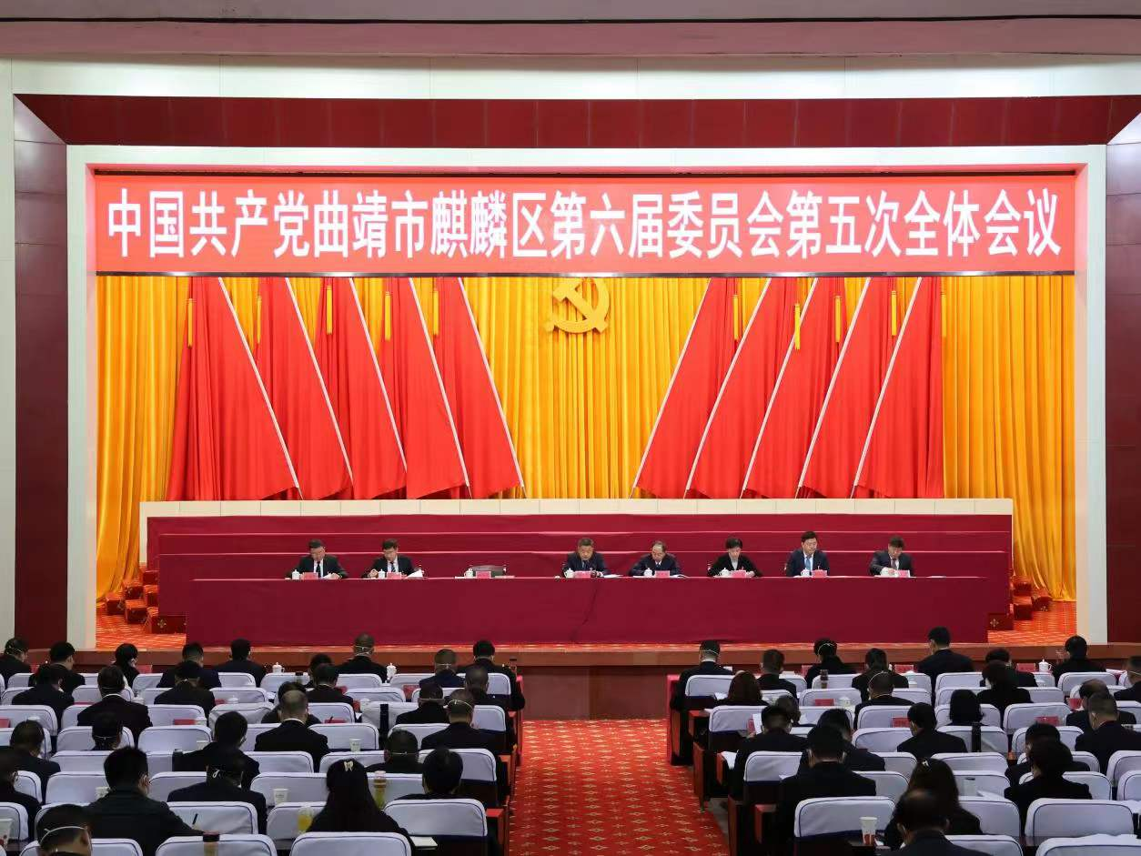

中国共产党曲靖市麒麟区第六届委员会第五次全体会议，于2022年12月15日在麒麟区举行。

出席这次会议的有，区委委员29人。区纪委委员、区监委委员、有关方面负责同志和区第六次党代会部分基层代表列席会议。

全会由区委常委会主持。市委常委、区委书记杨庆东作了讲话。

全会听取和讨论了杨庆东受区委常委会委托作的区委六届四次全会以来的工作报告；听取和讨论了曲靖市麒麟区2022年党的建设工作专题报告和中共曲靖市麒麟区委2022年落实全面从严治党主体责任情况报告；审议通过了《中共曲靖市麒麟区委关于深入学习贯彻党的二十大精神  奋力开创新时代麒麟社会主义现代化建设新局面的决定》。杨庆东就《决定（讨论稿）》向全会作了说明。

全会充分肯定区委六届四次全会以来区委常委会的工作。一致认为，区委常委会在党中央和省委、市委的坚强领导下，团结带领全区各级党组织和广大党员干部群众，坚持以习近平新时代中国特色社会主义思想为指导，深入学习贯彻党的十九大和十九届历次全会精神，把迎接党的二十大召开和学习宣传贯彻党的二十大精神作为全年工作的主线，认真落实“疫情要防住、经济要稳住、发展要安全”的重要要求，深入开展“三抓三促”主题实践活动，营造了作风大转变、思想大解放、效能大提升的浓厚氛围，有力推动经济实力稳步提升、产业基础不断夯实、城乡面貌持续改善、民生事业加快发展、发展活力有效激发、治理效能明显提升、党的建设全面加强，全区经济社会发展呈现出稳中向好、进中提质的良好态势。但也还存在一些问题和不足，必须高度重视，在今后工作中加紧解决。

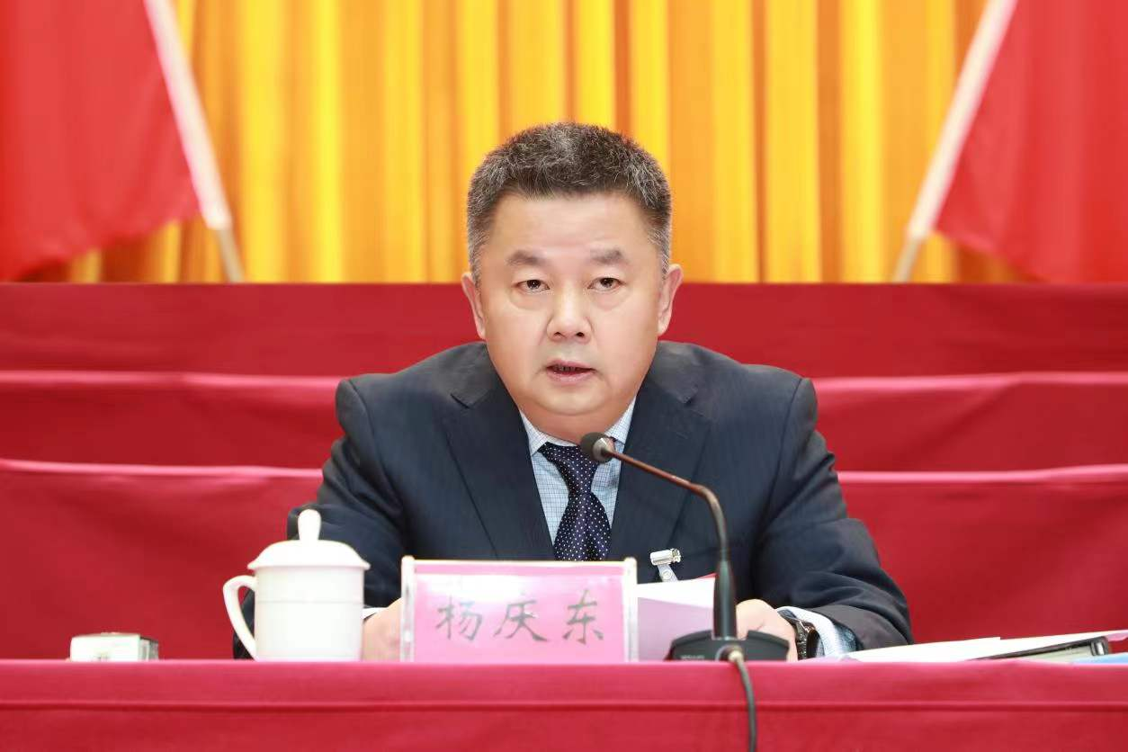

全会指出，党的二十大是在全党全国各族人民迈上全面建设社会主义现代化国家新征程、向第二个百年奋斗目标进军的关键时刻召开的一次十分重要的大会。全区上下要把学习宣传贯彻党的二十大精神作为当前和今后一个时期的首要政治任务，深刻领会党的二十大精神的丰富内涵，深刻领悟“两个确立”的决定性意义，按照全面建成社会主义现代化强国两步走战略安排，全面贯彻省委“3815”战略，深入落实市委部署要求，推动经济社会发展三年上台阶、八年大发展、十五年大跨越，确保与全国全省全市同步基本实现社会主义现代化，以实际行动推动党的二十大精神在麒麟扎下深根、结出硕果。

全会指出，未来三年是麒麟区加快高质量跨越式发展步伐的重要阶段，要深入实施奋进新征程推动新跨越三年行动，持续推进“三抓三促”主题实践活动，凝心聚力抓好稳增长、促改革、调结构、惠民生各项工作。要服务和融入新发展格局，着力推动高质量发展；要实施科教兴区战略，强化现代化建设人才支撑；要持续增进民生福祉，提高群众生活品质；要加强生态文明建设，促进人与自然和谐共生；要统筹发展和安全，坚决维护国家安全和社会稳定；要加快文化强区建设，增强团结奋斗精神力量；要加强民主法治建设，巩固发展政通人和良好局面。

全会指出，2023年，是贯彻落实党的二十大精神的开局之年，是全面推进奋进新征程推动新跨越三年行动、深入实施“三抓三促”主题实践活动的关键之年。既要看到，在世界动荡变革、经济复苏乏力、疫情风险长期存在等多重压力相互叠加之下，全区稳增长、防风险、保稳定形势将更加严峻复杂；更要看到，国家、省、市层面积极因素累积增多，区域发展环境持续优化，麒麟区的区位、城市、人力资源等方面独特优势将更加凸显。面对新形势、新任务、新挑战，既要解放思想、大胆创新，又要实事求是、蹄疾步稳，多做打基础、利长远的工作，加快破解阻碍高质量跨越式发展的瓶颈制约，在发展中赢得主动、赢得未来。

全会提出了2023年全区工作的指导思想，即：高举中国特色社会主义伟大旗帜，以习近平新时代中国特色社会主义思想为指导，全面贯彻党的二十大精神，认真贯彻习近平总书记考察云南重要讲话和重要指示批示精神，深入落实省委十一届三次全会、市委六届三次全会精神，立足新发展阶段，完整、准确、全面贯彻新发展理念，主动服务和融入新发展格局，坚持稳中求进工作总基调，以推动高质量跨越式发展为主题，以深化供给侧结构性改革为主线，以改革创新为根本动力，以满足人民日益增长的美好生活需要为根本目的，以奋进新征程推动新跨越三年行动和“三抓三促”主题实践活动为抓手，围绕“经济总量在全省争先进位，进入全国市辖区100强”目标，推动“三区”建设取得新进展，奋力开创新时代麒麟社会主义现代化建设新局面。

全会提出了2023年全区经济社会发展的重点工作任务，强调要突出工业支撑，加快推进产业转型发展示范区建设；要聚焦品质提升，加快推进省域副中心城市核心区建设；要坚持多点发力，加快推进商贸服务业聚集区建设；要探索有效路径，全面推进乡村振兴；要践行为民宗旨，用心用情办好民生实事；要深化改革开放，持续释放发展动能；要强化系统治理，改善生态环境质量；要树牢底线思维，全力统筹发展和安全。

全会强调，要牢记全面从严治党永远在路上、党的自我革命永远在路上，弘扬伟大建党精神，全面落实新时代党的建设总要求和新时代党的组织路线，始终把党的政治建设摆在首位，加强党的全面领导，建设高素质专业化干部队伍，加强基层组织体系建设，持之以恒加强作风建设，坚定不移推进党风廉政建设和反腐败斗争，不断推动全面从严治党向纵深发展。

全会按照党章和有关规定，批准张涛武、高红丽、符仕康同志辞去区委委员职务，批准赵建雄同志辞去区委候补委员职务，决定递补区委候补委员张红梅、张金松、张家福为区委委员。

全会号召，全区各级党组织和广大党员干部要更加紧密地团结在以习近平同志为核心的党中央周围，以党的二十大精神为指引，在省委、市委的坚强领导下，担当使命、踔厉奋发、勇毅前行，为开创新时代麒麟社会主义现代化建设新局面而团结奋斗！